

|  |  |  |
| --- | --- | --- |
|  |  |  |
| كلية الفنون الجميلة قسم الفنون التطبيقية |  | جامعة النجاح الوطنية |

**تصميم موقع الكتروني مع تطبيق يقدم أصول ألعاب عالمية**

اعداد الطالبات:

لين عنبتاوي

رامة مناع

ليما نصر

باشراف:

وصال عارضة

**آذار** 2025

# الملخص:

الموقع الألكتروني هو منصة متخصصة توفر أصول فنية للألعاب العالمية ولكن تم بدأ تصميمه بأفكار مستوحاة من الثقافة العربية كما يمكن تنزيله كتطبيق على الهواتف لتصفح الأصول في أي وقت وحفظها لتسهيل الوصول اليها عند فتح الموقع. يقدم مجموعة متنوعة من الأصول الرقمية مثل الشخصيات، المباني، المناظر الطبيعية، الذخائر التي تعكس التراث العربي بتفاصيله الغنية. يتيح للمستخدمين خاصة المبتدئين مثل طلاب الجامعة استعراض وتنزيل هذه العناصر لاستخدامها في تطوير الألعاب، مع التركيز على التصميمات والعناصر التي تمثل الهوية العربية، مما يوفر تجربة غامرة تعكس الهوية الثقافية العربية.

**الفهرس**

**الملخص: 2**

**المفهوم العام 3**

**الميزات والمتطلبات 4**

**الوظائف: 5**

**المتطلبات التقنية: 6**

الأرباح **7**

الالية **8**

الواجهات **12**

**Moodboard 31**

**أمثلة رسومات الشخصيات 35**

**دراسة السوق والمنافسين في فلسطين 37**

**المراجع 40**

# المفهوم العام

**مفهوم الموقع أو التطبيق:** سيكون اسم الموقع(سرمد) أي اللامحدود، وهو موقع وتطبيق في ان واحد يقدم أصول ألعاب عالمية ولكن تم بدأ تصميمه بأصول ذات طابع عربي لعكس الهوية العربية، حيث يتيح للمستخدمين تجربة ألعاب مستوحاة من الثقافة العربية والتراث الشعبي. تم تصميمه كموقع لتنزيل الأصول بسهولة وكتطبيق على الهواتف لكي يستهل للمستخدمين تصفح الأصول في أي وقت وحفظها في لائحة المفضلات لاسترجاعها عند فتح الموقع دون الحاجة للبحث عنها.

يركز الموقع على تقديم الأصول الرقمية مثل الشخصيات، المباني، المناظر الطبيعية، مستلهمة من التاريخ والأساطير العربية، يتيح للمستخدمين خاصة المبتدئين مثل طلاب الجامعة استعراض وتنزيل هذه العناصر لاستخدامها في تطوير الألعاب، مع التركيز على التصميمات والعناصر التي تمثل الهوية العربية.

**الهدف:** توفير منصة شاملة ومتخصصة لأصول الألعاب (Game Asset) التي تعكس الثقافة والتراث العربي. كما يركز على دعم المطورين والمصممين من جميع أنحاء العالم من خلال تقديم مجموعة متنوعة من العناصر المرئية التي تحمل الطابع العربي الأصيل. يشمل ذلك التصميمات المعمارية التقليدية، الأزياء، الشخصيات، والذخائر المستوحاة من البيئة والتاريخ العربي.

**الجمهور المستهدف:** الجمهور المستهدف للتطبيق يشمل مطوري الألعاب المستقلين

وطلاب الجامعة المبتدئين، الذين يسعون لإضافة نكهة ثقافية عربية فريدة إلى ألعابهم، سواء كانت تدور أحداثها في عصور تاريخية أو بيئات معاصرة مستوحاة من الثقافة العربية.

# الميزات والمتطلبات

**قائمة الميزات الأساسية:**

1. مكتبة واسعة من الأصول العربية:تشمل بيئات، شخصيات، تصميمات معمارية، أزياء، وأسلحة مستوحاة من الثقافة العربية.
2. تصنيفات مخصصة:تنظيم الأصول حسب الفئات (الشخصيات، المعمارية، الذخائر، الطبيعة، وغيرها) لسهولة التصفح.
3. دعم محركات الألعاب الشائعة:توافق مع محركات الألعاب مثلUnity وUnreal

Engine

1. تحديثات دورية: **إ**ضافة أصول جديدة بانتظام لتعزيز مكتبة المحتوى.
2. إمكانية البحث المتقدم:ميزة البحث الذكي لتسهيل العثور على الأصول المطلوبة بسرعة.
3. تكامل سلس مع المشاريع:سهولة تحميل الأصول ودمجها في المشاريع دون تعقيدات تقنية.
4. ميزة الدفع الإلكتروني.
5. خيارات الترخيص المتنوعة:توفير خيارات شراء أو تنزيل مجانية أو مدفوعة حسب الحاجة والترخيص المطلوب.
6. **السماح للمستخدمين بتحميل صور للشغل الخاص بهم** واستعراض رأي الزبائن به بشرط دفع مبلغ بسيط لإتاحة هذه الميزة.
7. **سيتم إضافة كل شهر صفحة خاصة للعبة الشهر** وهي عبارة عن صفحة تقدم شرح عن العاب عربية تم صناعتها بالوطن العربي لتوسيع أفكار المستخدمين بالألعاب العربية بحيث سيتم الاتفاق مع شركات عربية لنشر العابهم على الموقع وتوزيع الربح.
8. **وجود خانة ستايليستا (Stylista):** وهي خانة داخل التطبيق او الموقع تتيح للمستخدمين تخصيص مظهر الشخصيات من خلال الانتقال الى واجهة خارجية تم تصميمها باستخدام محرك يونيتي يمكنهم من خلالها اختيار وتبديل الأصول المختلفة مثل أنواع الشعر، ملامح الوجه، الملابس، والاكسسوارات ويوفر مجموعة من الأصول التي يمكن دمجها بحرية لإنشاء شخصيات فريدة وفقًا لرغبة المستخدم.تعتمد الفكرة على نظام التبديل الفوري بين الأصول، بحيث يمكن للمستخدم تحديد أي جزء من الشخصية واستبداله بسهولة بأصل آخر متاح، مما يمنحهم حرية تصميم شخصيات بتنوع كبير في المظهر والأسلوب و الهدف هو تقديم أداة مرنة للمصممين لاستخدام هذه الشخصيات في مشاريعهم الإبداعية المختلفة.

# الوظائف:

1. البحث المتقدم عن الأصول: وظيفة تمكن المستخدمين من البحث عن الأصول باستخدام كلمات مفتاحية، تصنيفات.
2. تحميل الأصول: وظيفة تتيح للمستخدمين تحميل الأصول بسهولة بصيغ متعددة تناسب محركات الألعاب المختلفة، بالإضافة الى تحميل صور اصولهم الخاصة واستعراضها على التطبيق.
3. تصفح حسب الفئات: إمكانية تصفح الأصول وفقًا للفئات (مثل: العمارة، الشخصيات، الذخائر)، لتسهيل الوصول إلى العناصر المطلوبة.
4. إضافة الأصول إلى المفضلة: وظيفة تتيح للمستخدمين حفظ الأصول المفضلة لديهم في قوائم خاصة لسهولة الوصول إليها في المستقبل.
5. التكامل مع محركات الألعاب: إمكانية تصدير الأصول مباشرة إلى محركات تطوير الألعاب مثلUnity أوUnreal Engine.
6. الشراء داخل التطبيق: في حالة وجود أصول مدفوعة، يمكن للمستخدمين شراء الأصول عبر التطبيق باستخدام وسائل دفع متعددة.
7. التنبيهات والتحديثات: وظيفة تخُبر المستخدمين المشتركين بتحديثات جديدة للأصول أو إضافة فئات جديدة.
8. التقييم والمراجعة: السماح للمستخدمين بتقييم الأصول وكتابة مراجعات لمساعدة الآخرين في اختيار أفضل العناصر لمشاريعهم.

# المتطلبات التقنية:

1. **نظام التشغيل:** لأجهزة الكمبيوتر Windows 10 أو أحدث.
2. **المعالجة:** معالج ثنائي النواة على الأقل أو ما يعادله لمعالجة الأصول وتحميلها بشكل سلس.
3. **الذاكرة العشوائية (RAM):** 8جيجابايت على الأقل لتشغيل التطبيق بشكل سلس، خاصة عند التعامل مع أصول ثلاثية الأبعاد.
4. **التخزين:** مساحة تخزين 2 جيجابايت على الأقل لتثبيت التطبيق وتحميل الأصول، مع إمكانية التوسع وفقا لحجم الأصول التي يتم تحميلها.
5. **الاتصال بالإنترنت:** اتصال إنترنت سريع وثابت (سرعة 10 ميجا بت/ثانية أو أكثر) لتحميل الأصول الكبيرة وتحديثات التطبيق.
6. **محركات الألعاب المتوافقة:**

* أو أحدثUnity 2019.4
* أو أحدثUnreal Engine 4.26

1. **متطلبات المتصفح (لنسخة الويب):**

بأحدث إصدار، مع تمكين Safariأو Google Chrome

# أرباح التطبيق

# كيف سيربح التطبيق؟

من خلال:

1. وضع أصول العاب مدفوعة.
2. تقديم نموذج اشتراكات يتيح للمستخدمين بالحصول على ميزات أوسع واعلامهم بكل جديد.
3. التعاون مع شركات أو جهات معينة لرعاية التطبيق مقابل وضع العلامة التجارية الخاصة بهم في التطبيق أو تقديم خدمات أو وضع العابهم على التطبيق.
4. تقديم نقاط مكافآت لكل عملية شراء أو مشاركة.
5. تقديم حزم أصول بتخفيضات خاصة لفترة محدودة، مما يحفز المستخدمين على الشراء بشكل أسرع.

# طرق لزيادة الربح:

* **الترويج للتطبيق:** الاستفادة من الإعلانات والتسويق عبر وسائل التواصل الاجتماعي لزيادة عدد المستخدمين.
* **التحسين المستمر:** تحديث التطبيق بانتظام وإضافة ميزات جديدة لتحفيز المستخدمين الحاليين على البقاء وجذب مستخدمين جدد.
* **التفاعل مع المستخدمين:** جمع ملاحظات المستخدمين بانتظام وتطوير التطبيق بناءً على احتياجاتهم ورغباتهم، مما يزيد من رضاهم وولائهم.

# الية التطبيق

سيتم تصميم التطبيق على برنامج Figma ومن ثم برمجته باستخدام Figma نفسه

و javascript.

اما عناصر التطبيق أي أصول الألعاب فأصول ال 2D سيتم تصميمها على illustrator واصول ال 3D سيتم تصميم الشخصيات والبيئة الذخائر على Maya وzbrush

# وصف كيفية التطبيق:

من حيث محتويات التطبيق سيتم انشاء كل محتوياته بطابع عربي فمثلا:

* الشخصيات:

ستكون كل شخصية تعبر عن بلد عربي معين مثلا:

1. الشخصية السعودية: تتصف بالكرم والأخلاق الحميدة، ستكون شخصية عربية سمراء اللون اما الملابس فستكون الدشداشة والشماغ للذكر والعباءة والخمار للأنثى.
2. الشخصية السورية: تتصف بالود وحسن الضيافة والفخر، ستكون تتميز بالشوارب الكثيفة اما الملابس فهو الشروال والحطة للذكر والعباءة المطرزة للأنثى.
3. الشخصية المصرية:تتصف بالإبداع والفن، ستكون تتميز بالشعر المجدل والجلابية المصرية والاساور والخلاخيل للأنثى والجلابية وغطاء الرأس للذكر.
4. الشخصية الأردنية:تتصف بالعزم والإصرار، وهي اشبه بالشخصية الفلسطينية لكن بتغيير بسيط على الحطة والثوب المطرز.
5. الشخصية المحاربة: تتصف بالقوة والشجاعة، تتخللها الملابس الحامية والسيف.
6. الشخصية الفلسطينية: شخصية الرجل: لابس شروال اسود وعباءة مخططة وكوفية ماسك مفتاح على وجهه ملامح الكبر.

شخصية البنت: لابسة ثوب فلسطيني مجدلة شعرها بشرتها حنطية وعيونها ملونة ماسكة جرة.

1. الشخصية اليمنية:شخصية الرجل: بشرة سمراء يلبس قميص ابيض والتنورة التقليدية طاقية بيضاء وفي خنجر ع خصره.

شخصية البنت: شروال وبلوزة طويلة وشالة وغطاء ملفوف.

1. الشخصية المغربية:شخصية الرجل: الجبا دور المغربي وحلقة شعر عصرية.

شخصية البنت: القفطان المغربي شال على راسها عيون كبار بشرة بيضاء وجه دائري ابتسامة واسعة.

1. الشخصية البدوية:شخصية الرجل: يرتدي الملابس التقليدية شعره شوي طويل عيون سود صغار حادين وفي ملامح جدية ماسك سيف.

شخصية البنت: لبس البدو التقليدي شعر طويل اسود عيون سود مكحلين وكحلة برقع ع وجها حنا ع ايدها لابسة كتير اكسسوارات.

1. الشخصية الرمضانية:لا يمكن عمل تطبيق عربي دون اضافة اللمسة الرمضانية عليه لذلك سوق يتم عمل أصول بطابع رمضاني يشمل جميع ما يدل على رمضان من طعام وزينة ملابس.

 ستكون الشخصيات الرئيسية هم:

* رجل كبير بلحية ودشداشة بيضاء ذو بطن خفيف ويمسك مسبحة.
* امرأة بعباءة ملونة ومحجبة ومبتسمة.
* طفلة وطفل يحملون فانوس وعيونهم تلمع وعلامات الفرح واضحة.
* البيئات:

ستكون لكل شخصية بيئة تعبر عن موطنه فكل بيئة سنضع فيها اشهر ما تتميز فيه بلد الشخصية مثلا الشخصية المصرية سنضع الأهرامات، الشخصية البدوية سنضع الخيام.

* الأسلحة:

ستكون أسلحة عربية حادة سيتم وضع عليها كتابات عربية لتتميز عن غيرها وتلوين القبضة بألوان اعلام البلاد.

**خانة ستايليستا (Stylista):**

**وتنصف الأصول كالتالي:**

### أصول الشخصية الذكرية:

* **الشعر: (تسريحات شعر متنوعة مثل : الطويل ، القصير ، المربوط).**
* **الوجه: (شكل الأنف ، الحواجب ، الشارب ، اللحية ، العيون ، الأذن).**
* **الجسم: (نحيف ، متوسط ، ممتلئ ، بالإضافة الى تنوع في ألوان البشرة).**
* **الملابس: (مصنفة إلى صيفية وشتوية مثل : تيشيرت ، قميص ، شورت ، بنطال) بالإضافة الى وجود لمسات فلسطينية عصرية في بعض أصول الملابس.**
* **الأحذية: (رياضية ، كلاسيكية ، صندل ، حافية القدمين).**
* **الاكسسوارات: (قبعة ، نظارات ، ساعة يد).**

### أصول الشخصية الأنثوية:

* **الشعر:** (تسريحات شعر متنوعة مثل: الجدلات، الكعكة، ذيل الحصان).
* **الوجه:** (شكل الأنف، الحواجب، العيون، الأذن).
* **الجسم:** (نحيف، متوسط، ممتلئ، بالإضافة الى تنوع في ألوان البشرة).
* **الملابس:** (مصنفة إلى صيفية وشتوية مثل بلايز، تنانير، فساتين، بنطالين) بالإضافة الى وجود لمسات فلسطينية عصرية في بعض أصول الملابس.
* **الأحذية**: (رياضية، كعب، جزمة، حافية القدمين).
* **الاكسسوارات**: (سنسال، اسوارة، حجاب).

# واجهات التطبيق:

الواجهة الرئيسية: ستضمن العناوين التي يحتويها التطبيق وهي:

Home page: ستحتوي على فيديو او صور لأصول الألعاب، شريط للبحث، منشورات عامة مثل لعبة الشهر، افضل الاصول، تخفيضات، فيدباك، روابط التطبيق.

3D: تضمن صفحة شخصيات، بيئة، أسلحة، كماليات 3D.

2D: تضمن صفحة شخصيات، بيئة، أسلحة، كماليات 2D.

Theme page: تضمن صفحة تجمع الشخصيات مع البيئة الخاصة به كطابع واحد.

Sale page: صفحة خاصة للتخفيضات على الأقل 25%.

Upload page: صفحة خاصة للمستخدمين لتحميل صور العمل الخاص بهم كما يمكنهم ادراج روابط للعمل.

About us: صفحة تشرح عن التطبيق وما يقدمه والهدف.

Favorites page: صفحة المفضلات وهي خاصة بالمستخدم لكل المحتويات التي قام بإضافتها للمفضلة.

Payment page: صفحة الدفع.

Stylista page: صفحة تصميم الشخصيات حسب اختيار المستخدم

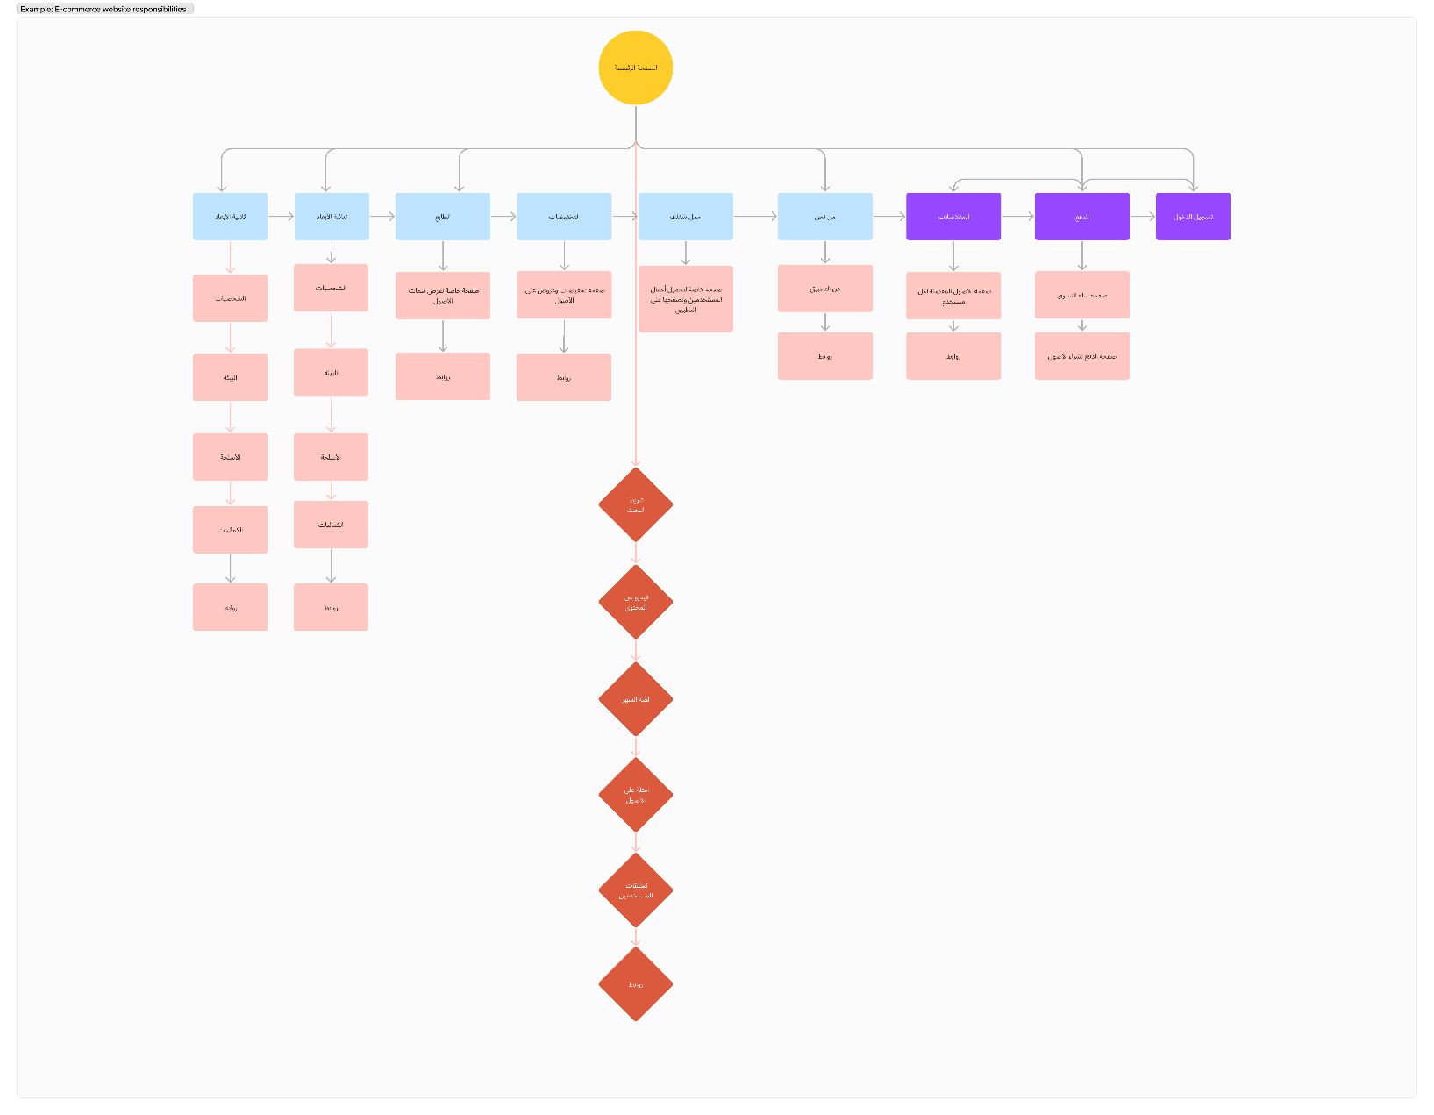

خريطة توضيحية لمحتويات التطبيق

# واجهات التطبيق

(مثال للتوضيح ليس تصميم نهائي)

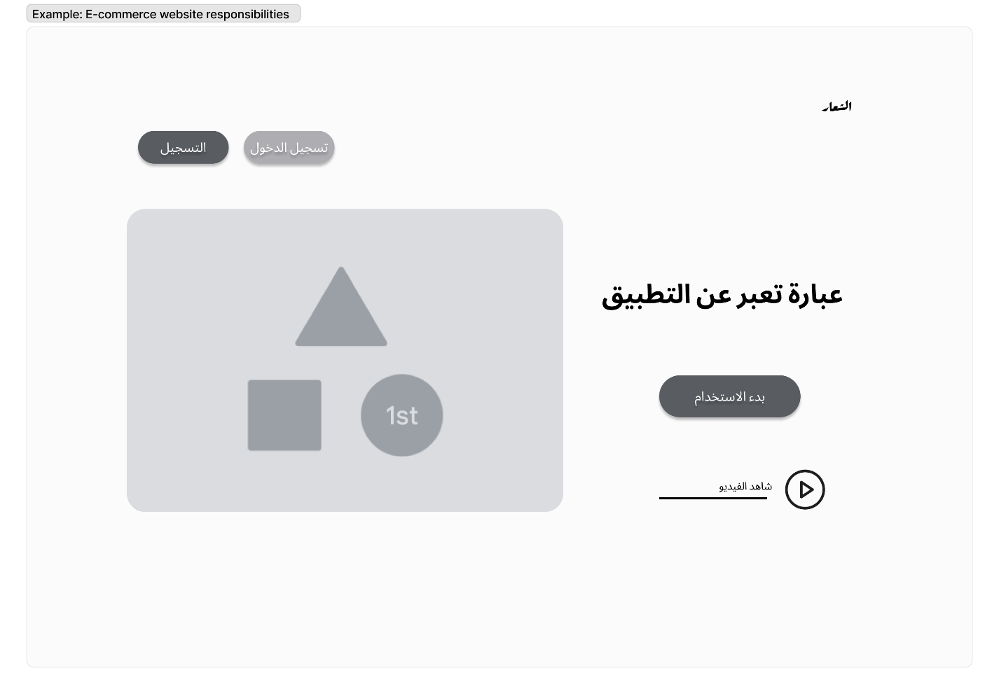

البداية

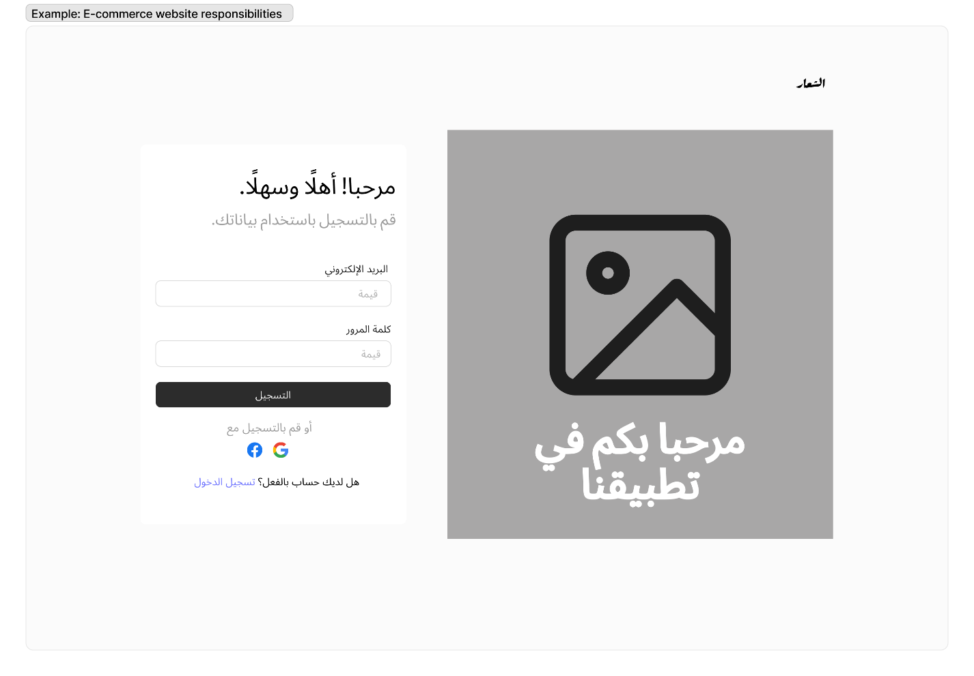

التسجيل

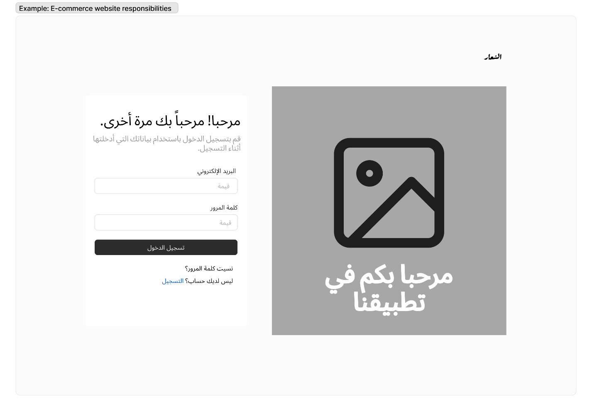

تسجيل الدخول

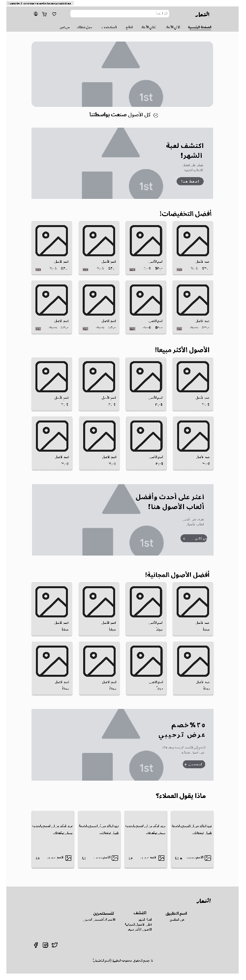الصفحة الرئيسية

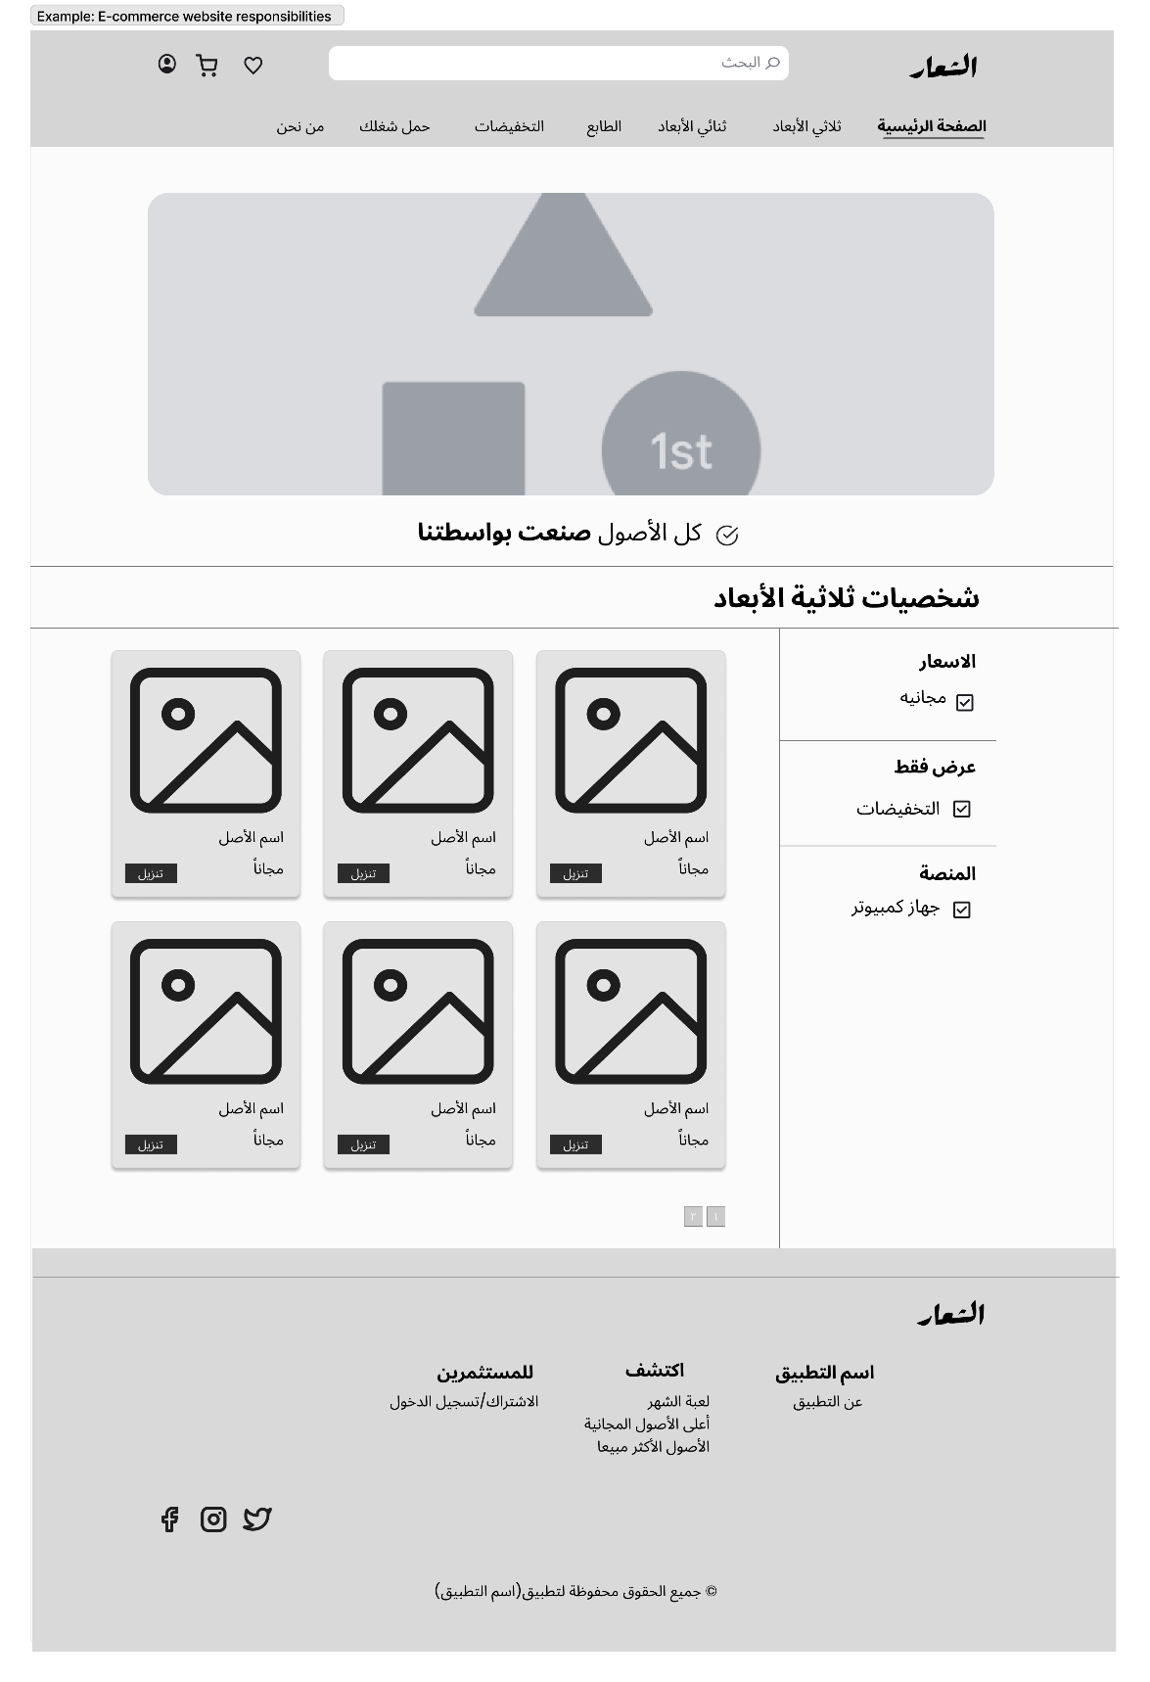

صفحة الشخصيات

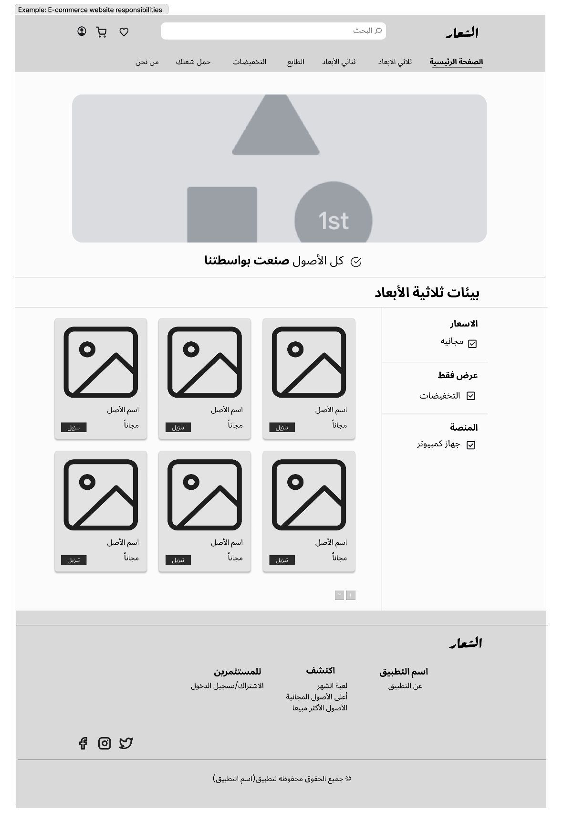

صفحة البيئات

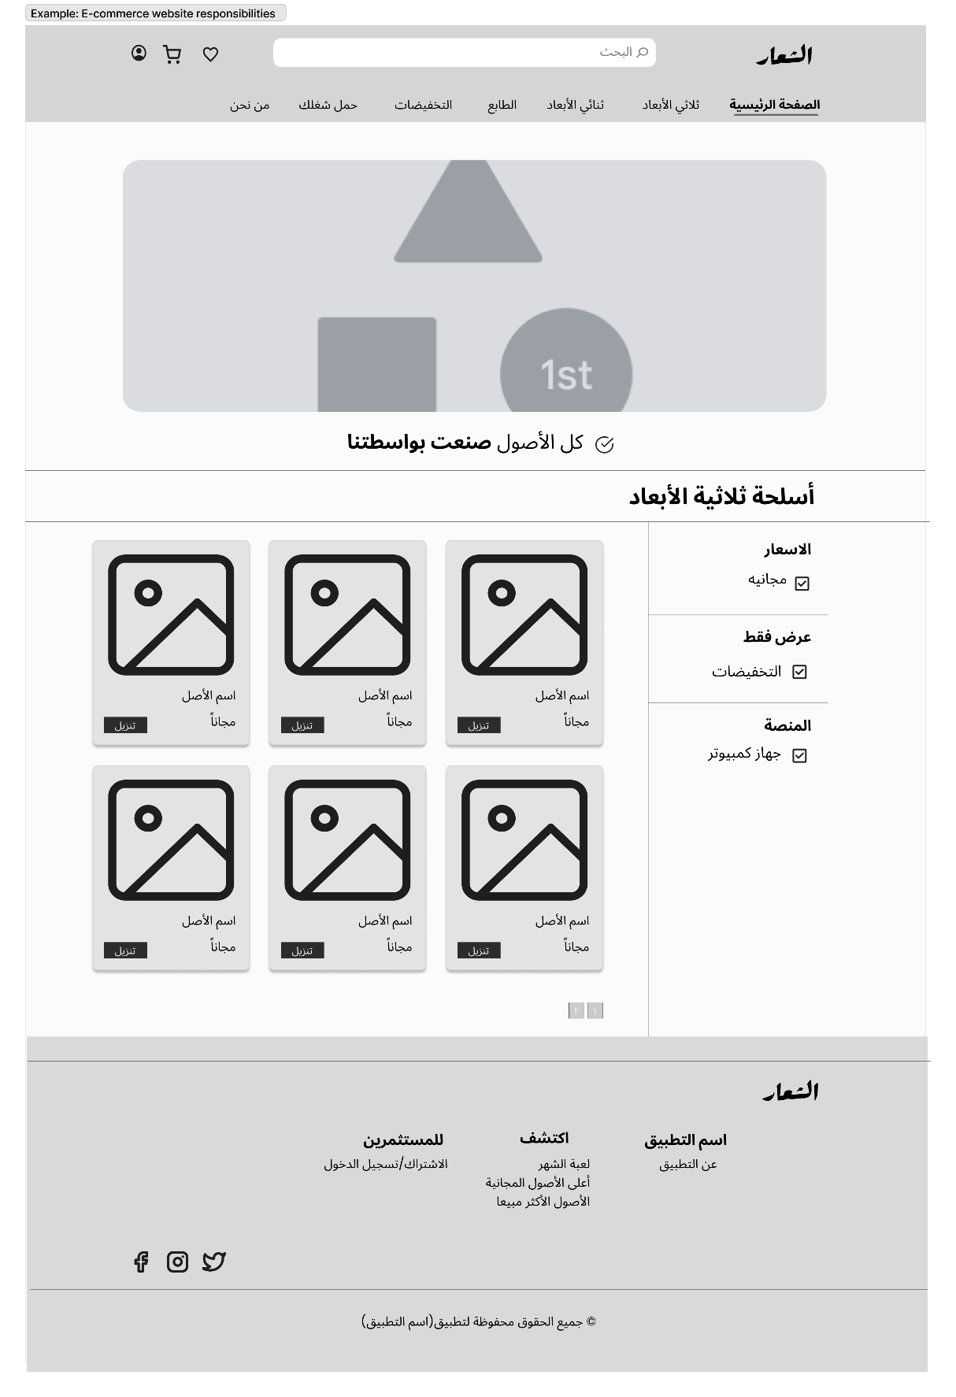

صفحة الأسلحة

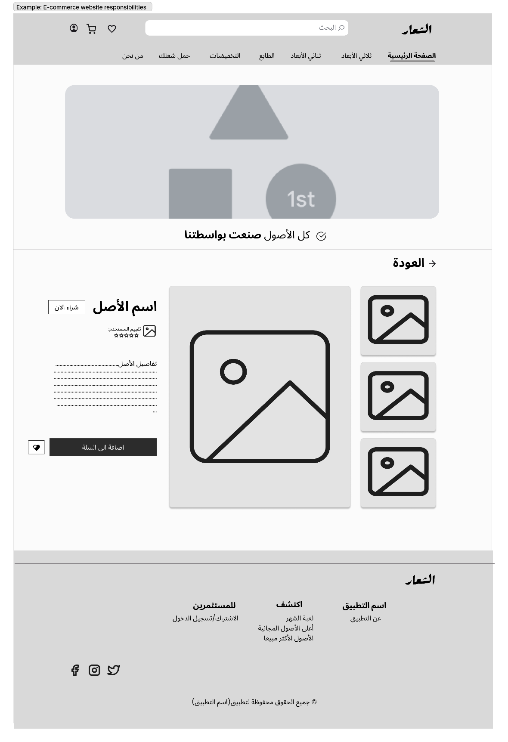

صفحة تفاصيل الأصل

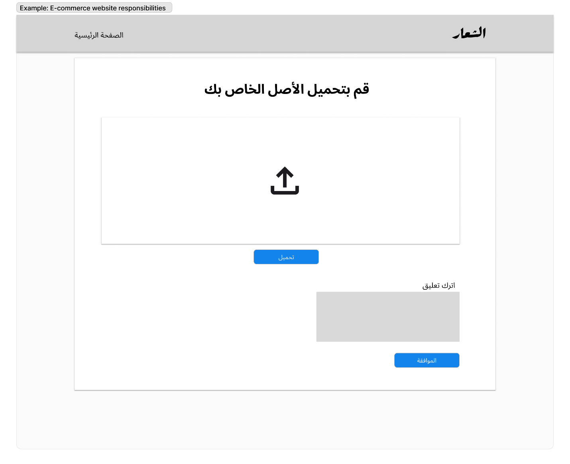

صفحة التحميل

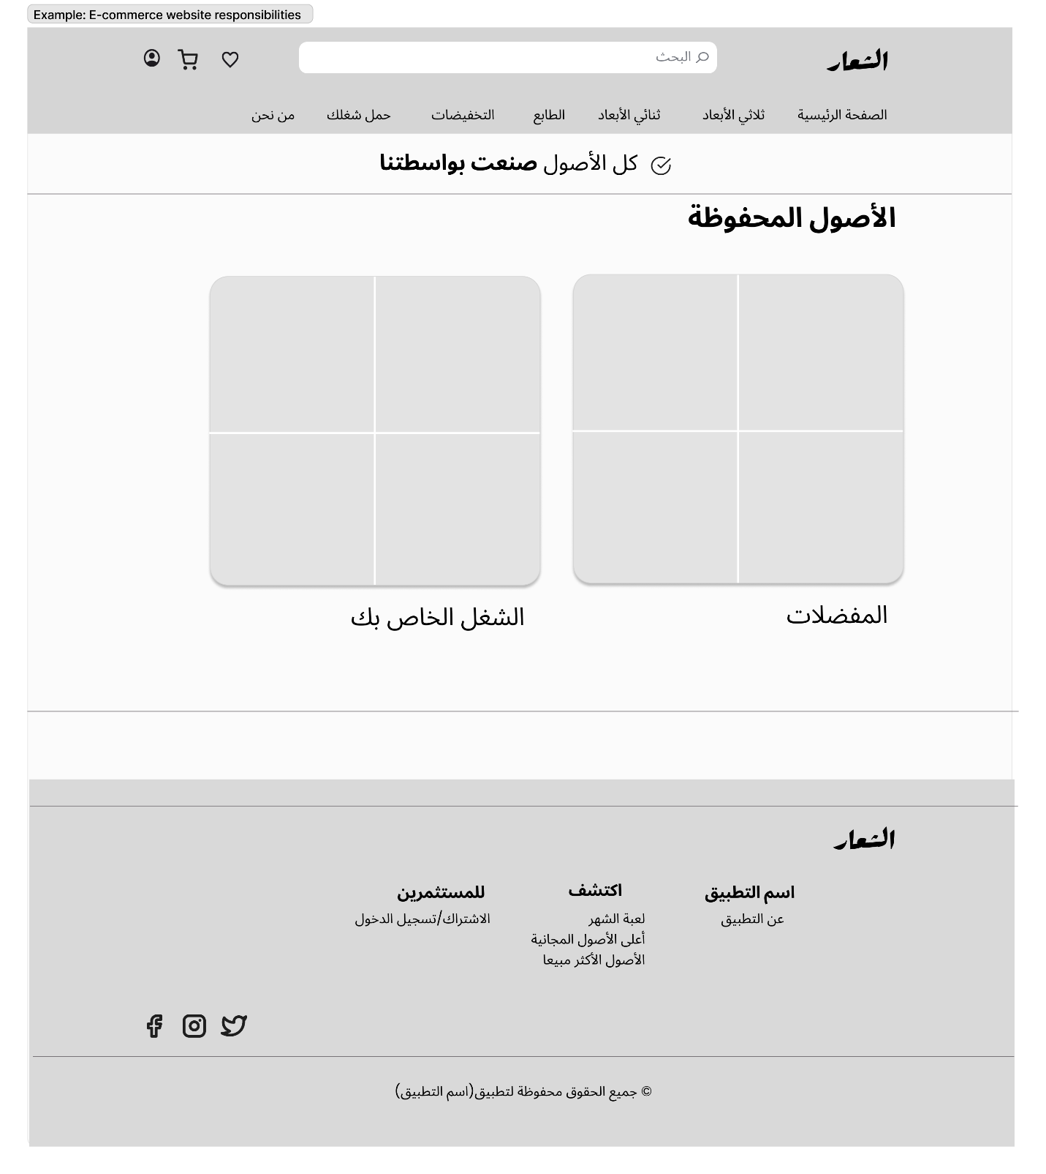

صفحة المفضلات

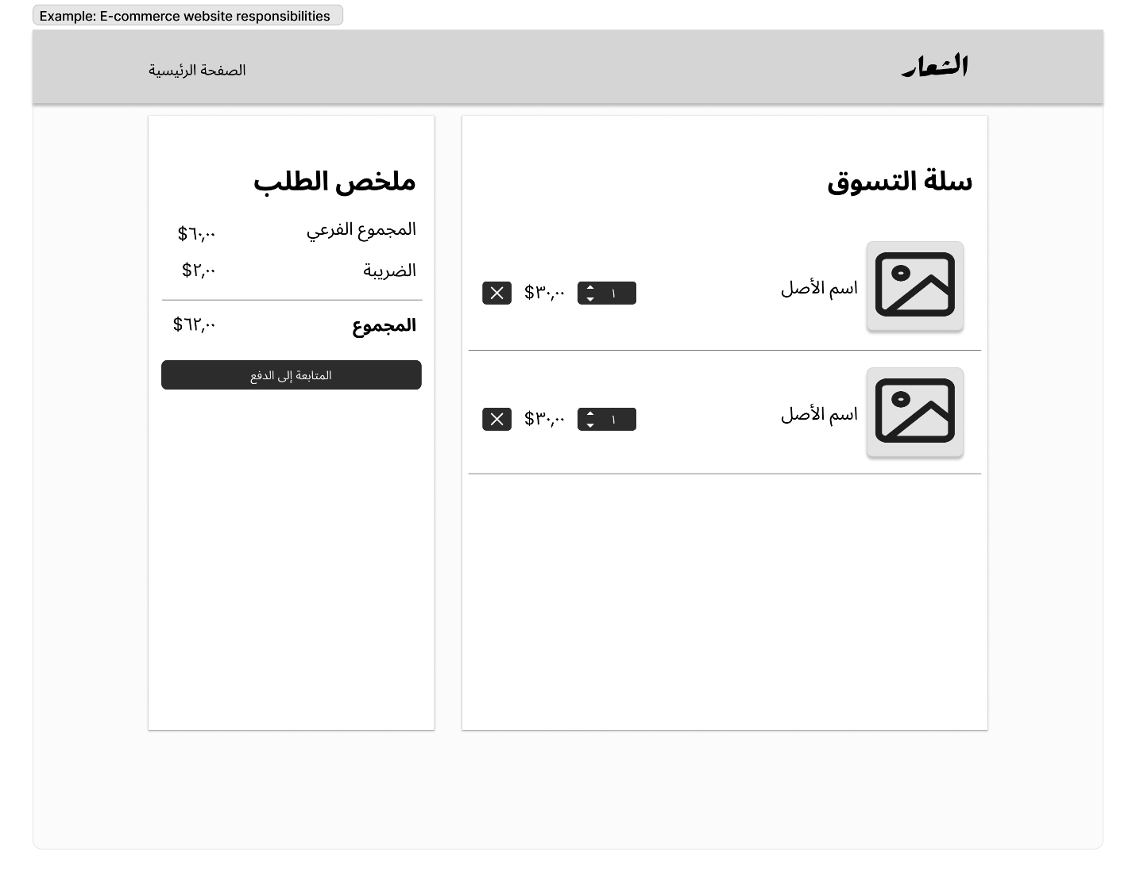

صفحة سلة التسوق

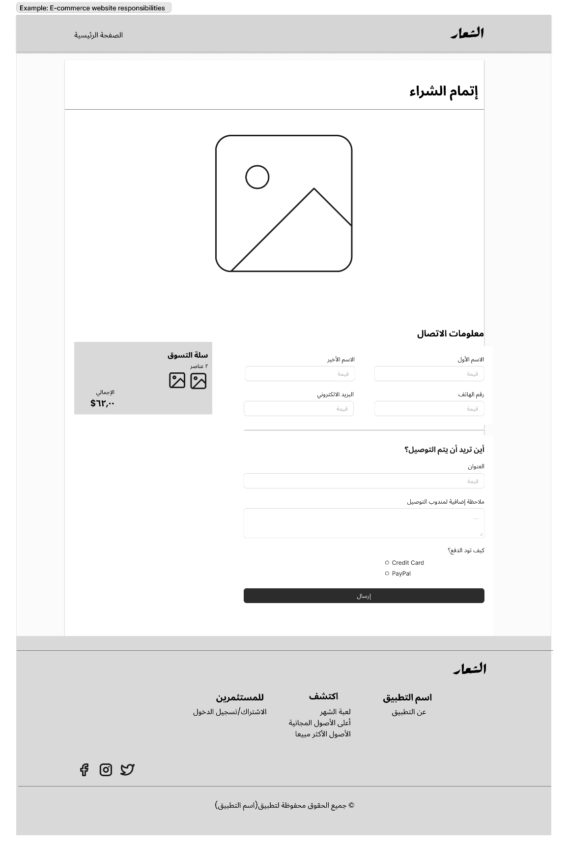

صفحة الدفع

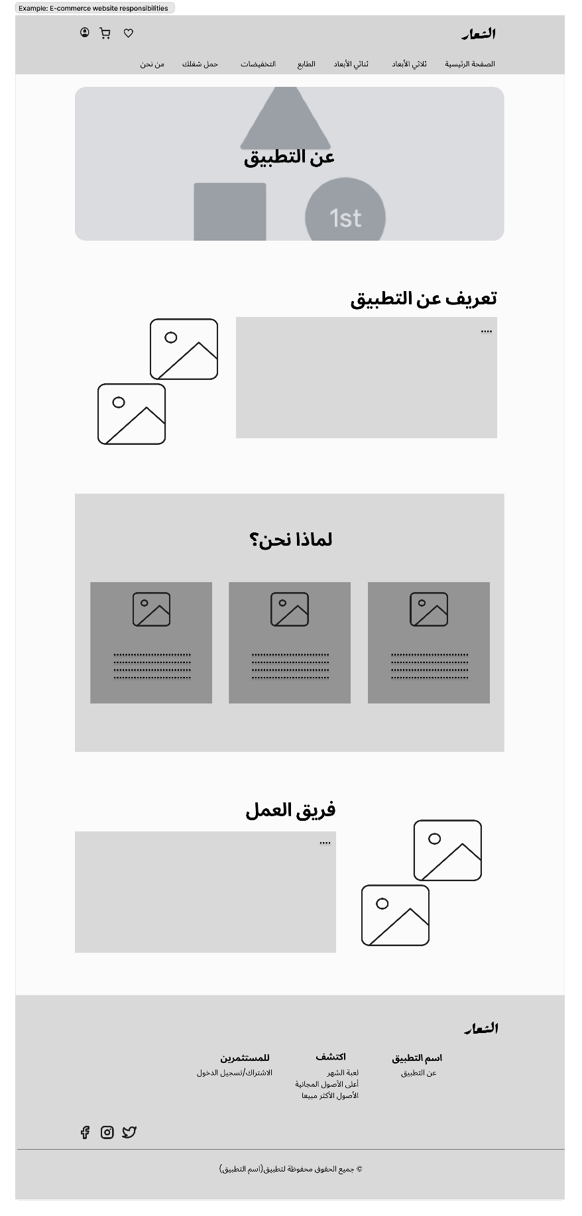

صفحة التعريف عن التطبيق

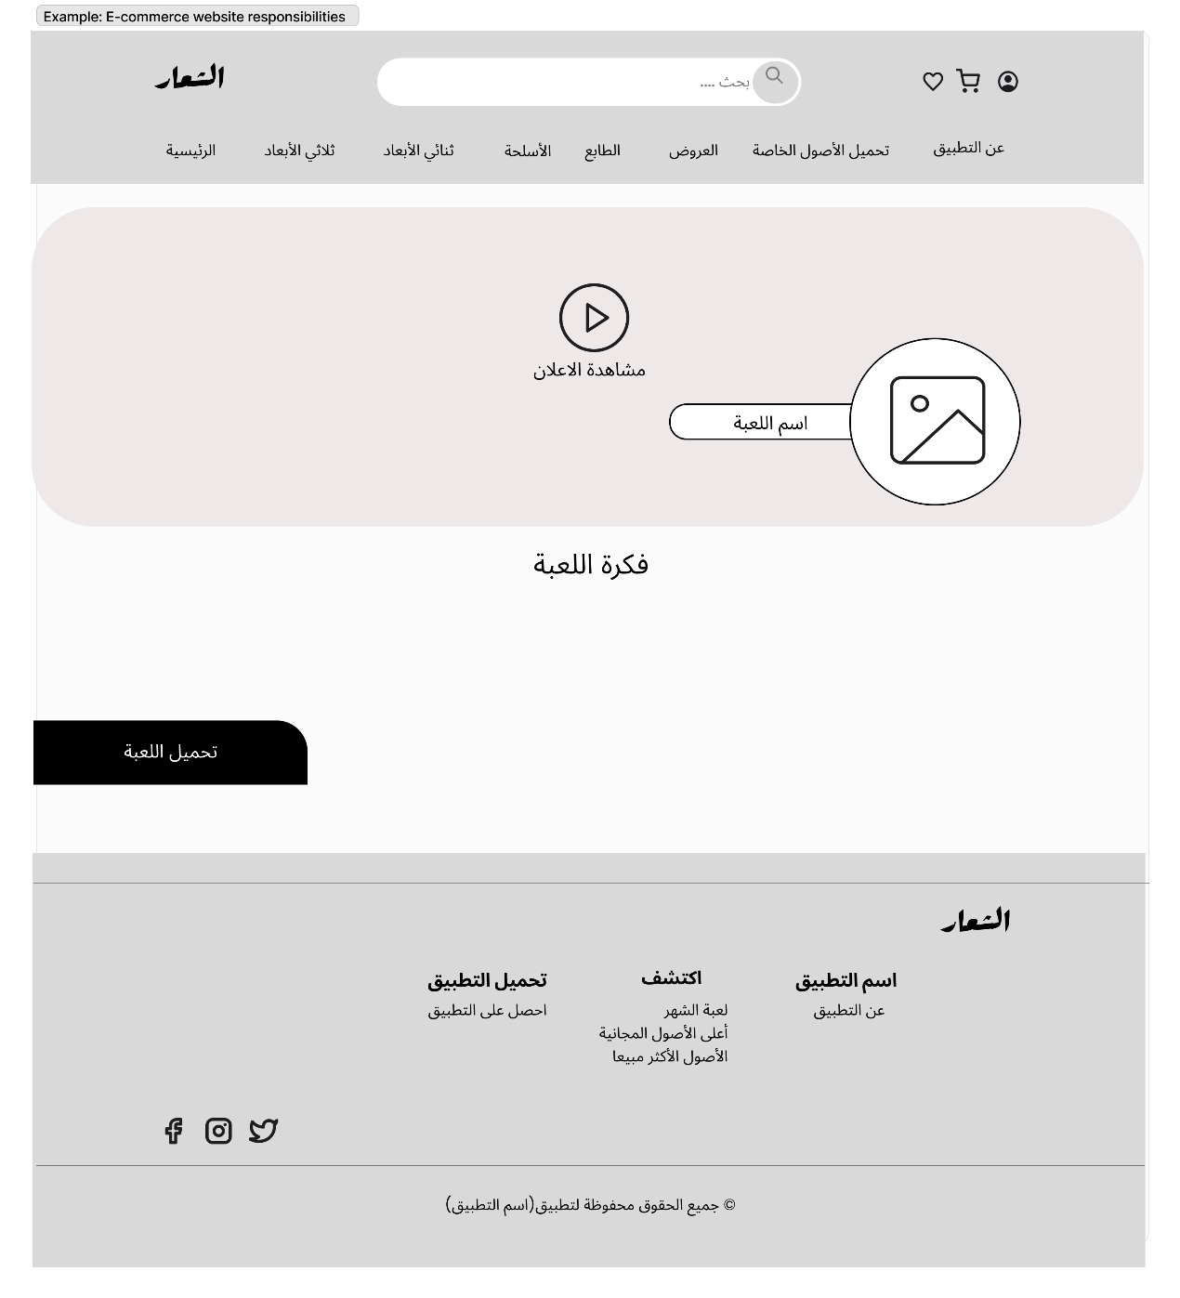

صفحة لعبة الشهر

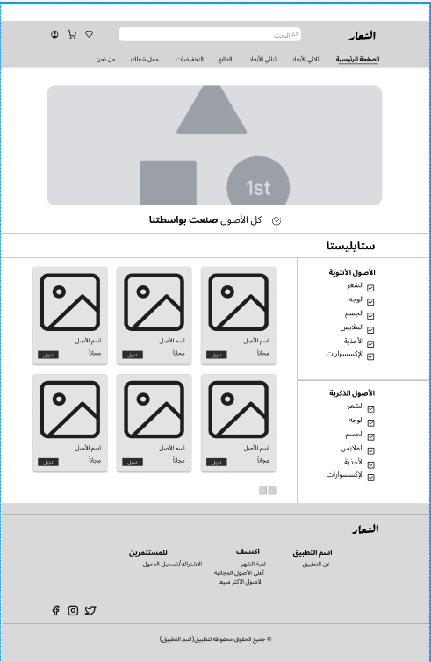

صفحة ستايليستا

**Moodboard**

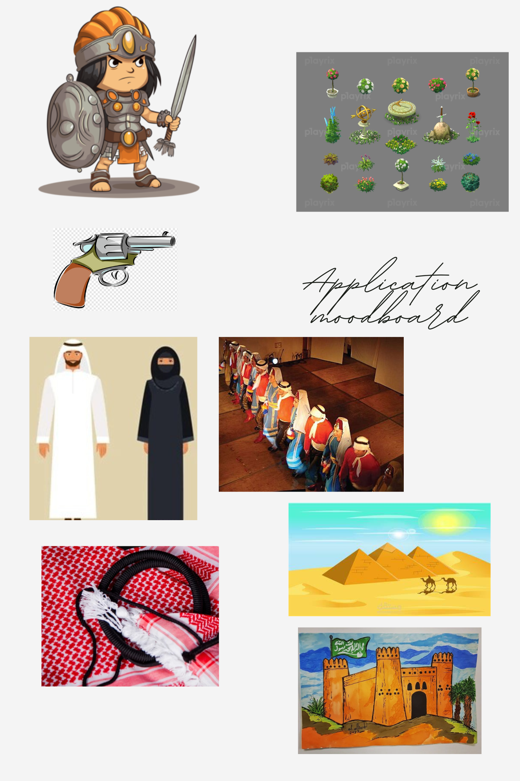

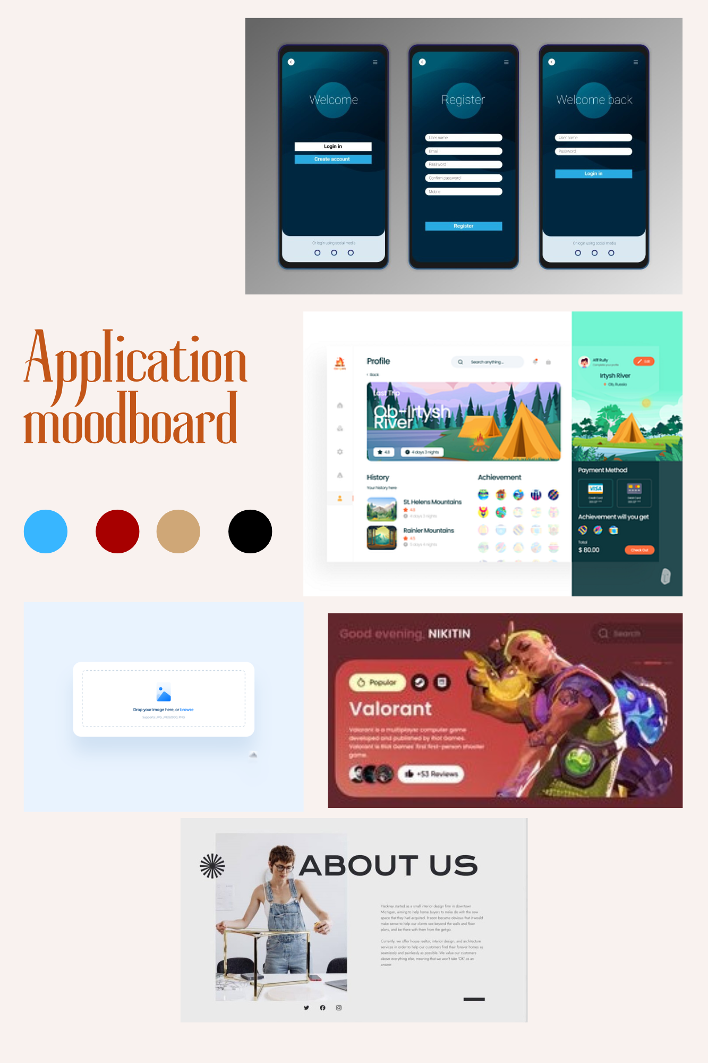

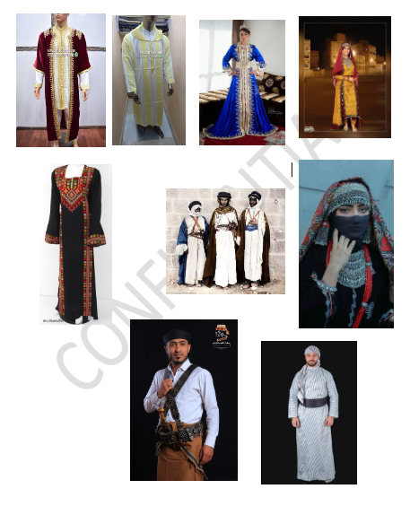

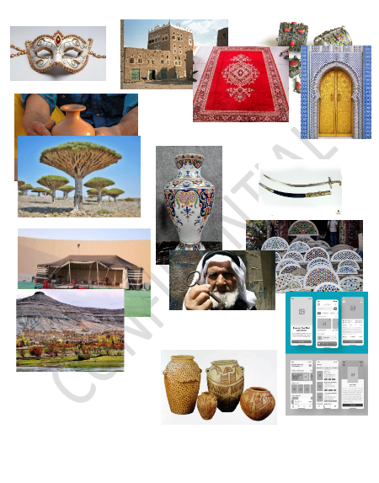

# أمثلة رسومات الشخصيات

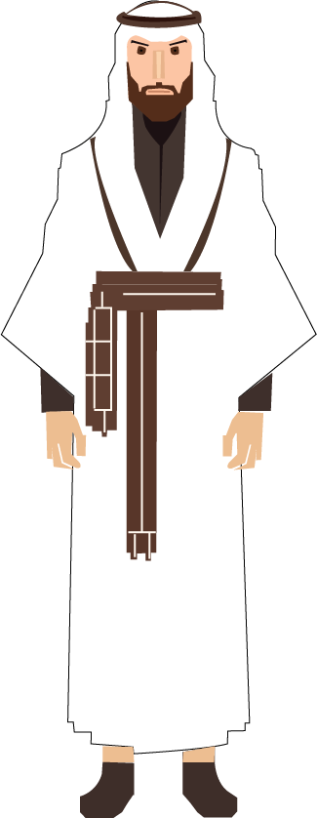

# 

# 

# 

# دراسة السوق والمنافسين في فلسطين

## **مقدمة عن سوق الألعاب في فلسطين**

في السنوات الأخيرة، شهدت فلسطين اهتمامًا متزايدًا بتطوير الألعاب والترفيه الرقمي، خاصةً مع نمو مجتمع المطورين والهواة على حد سواء. هذا الاهتمام يتماشى مع تزايد عدد الشباب الذين يستخدمون الهواتف الذكية والأجهزة الرقمية. على الرغم من أن البنية التحتية لقطاع تكنولوجيا المعلومات قد تكون محدودة، إلا أن مجتمع المطورين الفلسطينيين يبدي شغفًا بتطوير الألعاب ونشرها على منصات متعددة مثل الهواتف المحمولة وأجهزة الكمبيوتر.

## **حالة سوق أصول الألعاب ذات الطابع العربي في فلسطين**

* **الطلب على أصول الألعاب العربي:** هناك طلب ملحوظ على أصول الألعاب التي تعكس الثقافة واللغة العربية. يرغب العديد من المطورين المحليين في إنتاج ألعاب ذات طابع عربي محلي، تعكس التراث والهوية الفلسطينية والعربية، لكنهم غالبًا ما يواجهون تحديات تتعلق بالحصول على أصول تلبي هذا الاحتياج وتناسب الميزانيات المتاحة لهم.
* **التوجه نحو الألعاب ذات الطابع المحلي:** ينمو الاهتمام بالألعاب التي تروي القصص المحلية وتعبر عن الثقافة الفلسطينية وتدعم الهوية العربية. هذا التوجه يشمل استخدام الأزياء العربية، الشخصيات ذات الملامح العربية، المعالم الفلسطينية، والموسيقى التقليدية. توفر مثل هذه الأصول يساعد المطورين في تقديم محتوى جذاب يعزز من تجربة المستخدم ويزيد من جاذبية الألعاب للمجتمع المحلي.

## **التحديات التي تواجه مطوري الألعاب في فلسطين**

* **قلة الموارد والبنية التحتية:** تواجه فلسطين بعض التحديات المرتبطة بالبنية التحتية التكنولوجية والموارد، مما يجعل من الصعب على المطورين المحليين العثور على أصول ألعاب ذات جودة عالية وبأسعار معقولة.
* **قلة توافر أصول ألعاب بطابع عربي:** الأصول المتاحة حاليًا إما محدودة أو غير متوافقة تمامًا مع المتطلبات الثقافية العربية، مما يضطر المطورين إلى شراء أصول من أسواق عالمية ثم إجراء تعديلات مكلفة عليها.
* **ارتفاع التكاليف:** غالبية الأصول المتاحة على منصات عالمية قد تكون مرتفعة التكلفة بالنسبة للمطورين المحليين، مما يعوق إنتاج ألعاب مبتكرة وذات طابع محلي.

## تحليل المنافسين في السوق الفلسطيني

حاليًا، لا يوجد تطبيق فلسطيني محلي متخصص في توفير أصول الألعاب العربية بشكل حصري، لكن هناك بعض البدائل التي يلجأ إليها المطورون، ويمكن ذكرها ضمن إطار المنافسة غير المباشرة.

* **المنافسة غير المباشرة (المنصات الدولية):**
  + **Unity Asset Store &** **Epic Games Marketplace:** هذه المنصات توفر مجموعة واسعة من الأصول، لكنها تفتقر إلى الأصول التي تمثل الثقافة العربية المحلية.
  + **مواقع عالمية للأصول المجانية مثل OpenGameArt:** يلجأ إليها بعض المطورين الفلسطينيين للحصول على أصول مجانية، إلا أن جودة الأصول ليست دائمًا عالية، كما أنها تفتقر للعناصر العربية.
  + **الاعتماد على المصممين المستقلين:** يقوم بعض المطورين بالتعاقد مع مصممين مستقلين لتطوير أصول حسب الطلب، لكن هذه الطريقة قد تكون مكلفة وتستغرق وقتًا طويلاً.
* **بدائل أخرى محلية**:
  + **الاعتماد على الشبكات الاجتماعية والمجموعات التقنية المحلية:** بعض المطورين يلجؤون لتبادل الموارد عبر مجموعات على منصات مثل فيسبوك وواتساب.
  + **دورات وبرامج تدريبية محلية:** بعض المؤسسات التعليمية توفر دورات تساعد المطورين على تعلم أساسيات تصميم الأصول، لكن هذا لا يغني عن الحاجة إلى مصدر سهل ومباشر لأصول الألعاب ذات الطابع العربي.

الفرص التي يوفرها التطبيق المقترح في فلسطين

* **تلبية احتياجات السوق المحلي:** تطبيقك سيعمل على تلبية الطلب على أصول الألعاب ذات الطابع العربي ويساهم في حل مشكلة قلة توافر هذه الأصول في السوق الفلسطيني.
* **دعم الهوية العربية:** يوفر التطبيق فرصة كبيرة للمطورين الفلسطينيين لاستخدام أصول تتماشى مع الهوية العربية، مما يعزز من تجربة المستخدم في الألعاب ويخلق محتوى يعبر عن التراث والثقافة.
* **التعاون مع المصممين المحليين:** يمكن للتطبيق أن يكون منصة تجمع المصممين الفلسطينيين ليقدموا أصولًا متميزة تلبي الاحتياجات المحلية.

## **نقاط القوة والضعف في السوق المحلي**

* **نقاط القوة**:
  + الطلب على أصول عربية يعكس الثقافة المحلية.
  + شغف وإقبال لدى المطورين المحليين على تعلم صناعة الألعاب.
* **نقاط الضعف**:
  + قلة توافر أصول محلية ملائمة.
  + تكلفة عالية للحصول على أصول ذات جودة مناسبة من الأسواق العالمية.

## **الخلاصة والتوصيات**

* **إطلاق تطبيق أصول ألعاب بطابع عربي يمثل فرصة ذهبية** في السوق الفلسطيني، حيث أنه يلبي احتياجات غير مشبعة ويساهم في دعم صناعة الألعاب المحلية.
* **تقديم خيارات مجانية ومدفوعة** من الأصول يمكن أن يزيد من قاعدة المستخدمين ويفتح المجال للمطورين ذوي الميزانيات المحدودة.
* **تعزيز التعاون مع مطوري الألعاب** من خلال ورش العمل والفعاليات لتشجيعهم على استخدام التطبيق والمساهمة في إثراء محتواه.

بالتأكيد، توفير تطبيق أصول ألعاب بطابع عربي يمثل فرصة للنمو والمساهمة في تطوير قطاع الألعاب الفلسطيني وتحفيز الابتكار بين المطورين الشباب.

# المراجع

[Newzoo Global Games Market Report 2023 | Free Version](https://newzoo.com/resources/trend-reports/newzoo-global-games-market-report-2023-free-version)

[Video Games Market Size, Industry Share, Forecast, 2032](https://www.fortunebusinessinsights.com/video-game-market-102548)

[Arabnet | Home](https://www.arabnet.me/)

[GDWC 2024 Winter Season - The Game Development World Championship](https://thegdwc.com/)